**No. 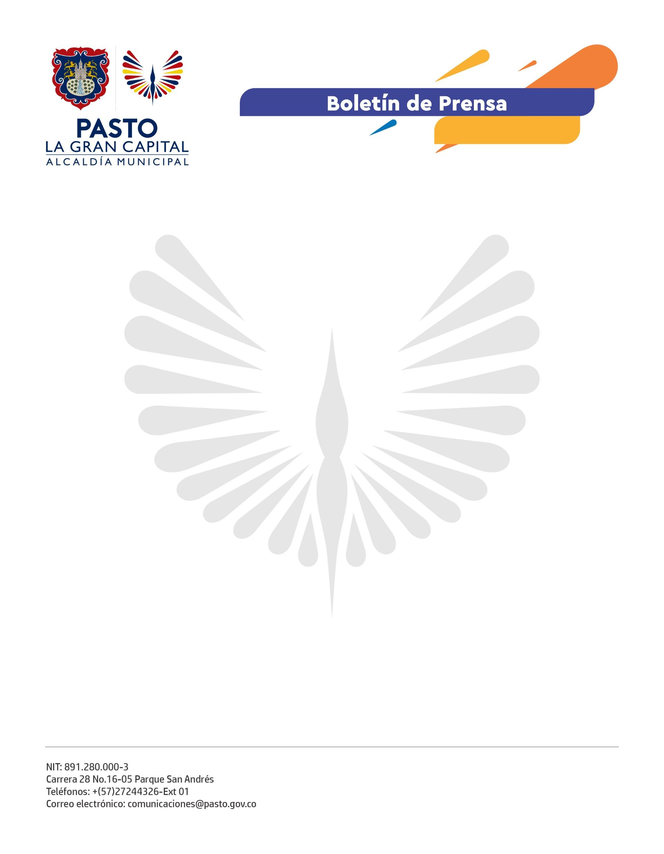581**

**26 de septiembre de 2022**

**CON PEDAGOGÍA SOBRE EL BICIREGISTRO, INICIÓ LA SEMANA DE LA MOVILIDAD SOSTENIBLE 2022**

*La Alcaldía de Pasto, a través de la Secretaría de Tránsito y Transporte, inició las actividades de la Semana de la Movilidad Sostenible 2022 que se extenderá hasta el próximo 30 de septiembre.*

Durante la ciclovía dominical que lidera Pasto Deporte, el equipo de la Subsecretaría de Movilidad hizo pedagogía sobre el Biciregistro, herramienta digital que les permite a los ciudadanos asociar los datos personales con los de su bicicleta pare demostrar su propiedad y, en caso de hurto o pérdida, facilitar a la Policía la entrega de las bicicletas recuperadas.

“En Pasto circulan más de 223 mil vehículos motorizados, por eso, cada vez son más las personas que le apuestan al transporte sostenible; de ahí la necesidad de proporcionarles herramientas que contribuyan a su seguridad y a la de sus bicicletas”, expresó el subsecretario de Movilidad, Luis Jaime Guerrero.

En la jornada, niños, jóvenes y adultos fueron sensibilizados sobre cómo hacer el registro de sus vehículos y la importancia de conducir de manera responsable, utilizando todos los elementos de protección.

“A nivel nacional hemos visto muchas noticias sobre el hurto de bicicletas, por eso, me parece muy valioso que la Alcaldía de Pasto y demás autoridades se preocupen por dar a conocer el Biciregistro y garantizar la seguridad de nosotros los ciclistas”, sostuvo el participante Mario Fernando Revelo.

Los ciudadanos pueden registrar su bicicleta a través de: biciregistro.pastovivedigital.gov.co.

La programación de la Semana de la Movilidad 2022 puede consultarse en las redes sociales y página web de la Alcaldía de Pasto.